# 需求清单

|  |  |  |  |  |  |
| --- | --- | --- | --- | --- | --- |
| 申请编号 | 需求或问题概述 | 需求类别 | 对应章节 | 原业需文档关联章节 | 备注 |
| 1 |  |  |  |  |  |
| 2 |  |  |  |  |  |
| 3 |  |  |  |  |  |
| 4 |  |  |  |  |  |
| 5 |  |  |  |  |  |
| 6 |  |  |  |  |  |
| 7 |  |  |  |  |  |
| 8 |  |  |  |  |  |
| 9 |  |  |  |  |  |
| 10 |  |  |  |  |  |

# 需求说明



## 维护需求1：信息机构参数配置

### 业务描述

**目前现有功能情况**

无。

**功能改进需求**

增加“信息机构参数配置”。

### 系统用户和参与者

经办岗

### 关联系统数据交互

1. 客户经理只能选自己名下的客户信息进行新增，发起“参数配置申请”。
2. 申请类型：参数配置申请、参数配置变更申请
3. 放款时间必须是数字类型，格式：150000
4. 客户经理默认当前登陆人
5. 创建时间默认当前时间
6. 点击【变更】按钮，选择一笔已生效的“信息机构参数配置”信息发起“参数配置变更申请”。
7. 复核成功，系统自动判断申请类型：
8. “参数配置申请”新增正式数据表
9. “参数配置变更申请”修改正式数据表
10. 点击【保存】按钮，保存申请信息，审批状态为“待提交”
11. 点击【提交】按钮，发起申请，审批状态修改“复核”

### 业务规则

无

### 业务操作流程

系统自动

### 输入输出描述

查询：

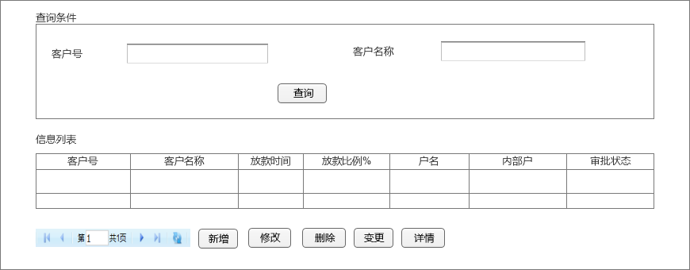

点击新增、修改：

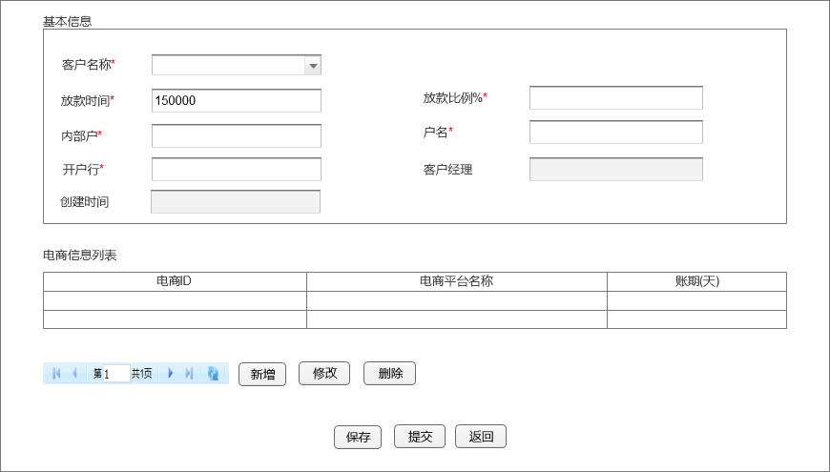

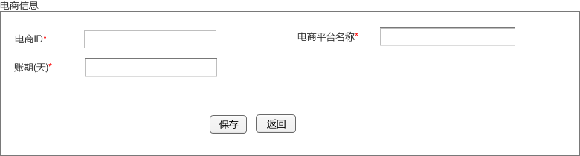

变更：

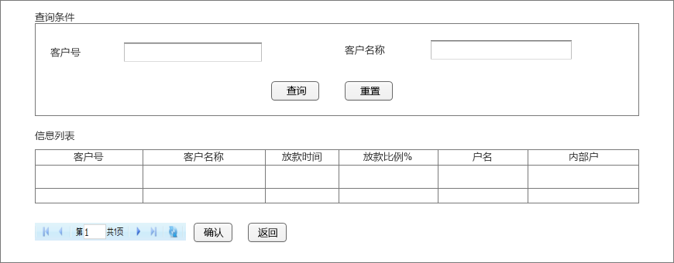

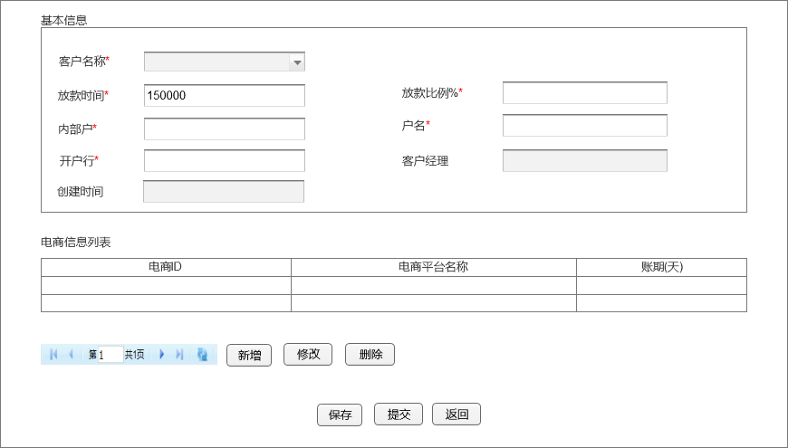

详情：

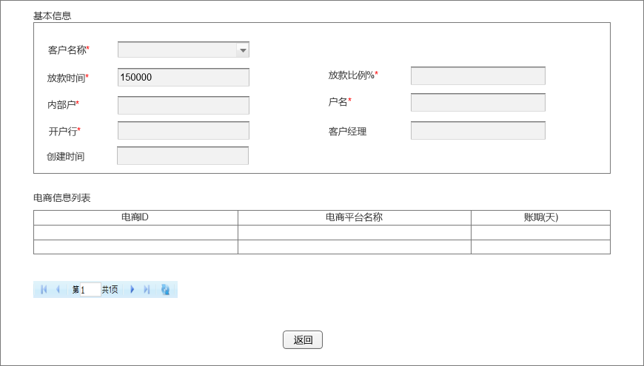

### 附件

无

## 维护需求2：信息机构参数配置--复核

### 业务描述

**目前现有功能情况**

无。

**功能改进需求**

增加“信息机构参数配置”。

### 系统用户和参与者

审核岗

### 关联系统数据交互

1、只能查出审批状态：复核，的申请信息。

### 业务规则

1. 复核成功后审批状态“通过”，判断操作类型：

“变更”，则更新参数配置信息；

“新增”，则新增参数配置信息；

2、拒绝后审批状态“拒绝”，拒绝允许重新发起申请

### 业务操作流程

### 输入输出描述

查询：

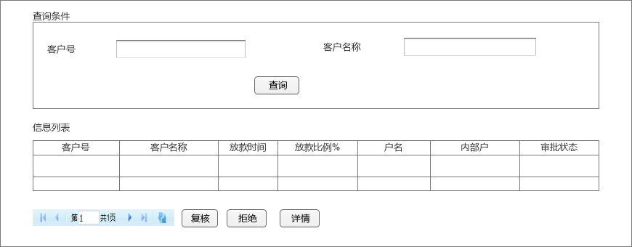

点击复核：

弹出提示框：是否确认复核吗？

点击拒绝：

弹出提示框：是否确认拒绝吗？

拒绝成功后退回发起人

详情：



### 附件

无

## 维护需求3：网银接口-批量放款 (P607)

### 业务描述

**目前现有功能情况**

**无**。

**功能改进需求**

增加批量放款接口。

### 系统用户和参与者

无。

### 关联系统数据交互

网银

### 业务规则

1. 供应链系统校验是否超过放款时间，超过放款时间，放款拒绝;
2. 融资申请文件必填项校验，数据类型校验，校验不通过则该笔放款失败，记录失败原因;继续读取下一笔；
3. 订单文件必填项校验，数据类型校验，校验不通过则该订单对应卖方客户下融资申请放款失败，记录失败原因;继续读取下一笔；
4. 校验通过，供应链保存融资申请信息+订单信息；该批次融资申请状态：银行处理中；融资申请详情：银行已受理；订单状态：已录入（若订单号已存在则无需处理）。

### 业务操作流程

系统自动

### 输入输出描述

输入字段

|  |  |  |  |  |  |
| --- | --- | --- | --- | --- | --- |
| **序号** | **字段名称** | **字段含义** | **类型/长度** | **是否必输** | **备注** |
| 1 | LOAN_FILE_NAME | 融资文件名 | VARCHAR2(50) | Y |  |
| 2 | ORDER_FILE_NAME | 订单文件名 | VARCHAR2(50) | Y |  |
| 3 |  |  |  |  |  |
| 4 |  |  |  |  |  |

输出字段

|  |  |  |  |  |  |
| --- | --- | --- | --- | --- | --- |
| **序号** | **字段名称** | **字段含义** | **类型/长度** | **是否必输** | **备注** |
| 1 | STATUS | 返回状态 | VARCHAR2(50) | Y | F-失败，S-成功 |

### 附件

无

## 维护需求4：批量逐笔放款业务逻辑处理

### 业务描述

**目前现有功能情况**

无。

**功能改进需求**

增加批量逐笔放款业务逻辑处理。

### 系统用户和参与者

信贷，二代支付

### 关联系统数据交互

无

### 业务规则

1. 供应链启动定时任务处理当日银行已受理的融资申请;该批次融资申请状态：银行处理中；融资申请详情： 融资申请处理中；
2. 校验客户、合同信息是否有效，是否在有效期内，不通过则放款失败；
3. 校验客户融资金额是否超过合同可用金额，超过则放款失败；
4. 检验客户是否有逾期借据，有逾期借据则放款失败；
5. 检验订单状态，若订单已存在且为已转让或部分还款、已结清（核销）状态，则放款失败；
6. 校验账期，到期日=收到放款文件的当天+根据跨境电商平台ID设置的账期；账期不一致则放款失败；
7. 计算融资到期日：当前日期+账期，融资到期日不得迟于订单到期日；校验不通过则放款失败；
8. 计算融资比例，融资比例=放款金额/∑该笔融资申请下所有订单有效金额（保留两位小数），若融资比例超过机构融资比例，则放款失败；
9. 校验客户是否存在正在处理的融资申请，若存在则融资失败（是否保留）；
10. 所有检验失败的融资申请，该笔融资申请状态：已拒绝；该笔融资申请详情：供应链审核未通过；供应链记录失败详情；
11. 校验通过，供应链调用信贷放款接口进行放款；该笔融资申请状态：已通过；融资申请详情：信贷审核中；
12. 锁定该单笔申请下所有订单，订单融资状态：处理中；
13. 供应链定时任务同步信贷放款结果；

13.1、定时任务轮询信贷放款结果，若融资成功，融资申请详情：放款成功，

应收账款状态为：已转让；调用二代支付接口，融资申请详情：二代支付资金划款中；

若融资失败，融资申请详情：放款失败，应收账款状态为：融资失败；

13.2、该批次信贷全部处理完成，该批次融资申请状态：银行处理中；融资申请详情：融资申请处理完成；供应链系统将该批次成功和失败信息生成文件返回给网银。供应链系统联动短信平台向借款人发送短信，通知放款成功。

1. 供应链定时任务轮询当日已发送二代支付接口进行转账的申请进行查证；

14.1、转账成功，该笔融资申请详情：二代支付成功；转账失败，该笔融资申请详情：二代支付失败；（供应链放款审批页面可手工修改该状态）

14.2、所有转账完成，该批次融资申请状态：银行处理完成；融资申请详情：资金划拨完成；

### 业务操作流程

系统自动

### 输入输出描述

### 附件

无

## 维护需求5：定时任务批量放款

### 业务描述

**目前现有功能情况**

无。

**功能改进需求**

增加定时任务批量逐笔放款业务逻辑处理。

### 系统用户和参与者

信贷。

### 关联系统数据交互

无

### 业务规则

1. 供应链启动定时任务处理当日银行已受理的融资申请;该批次融资申请状态：银行处理中；融资申请详情： 融资申请处理中；
2. 校验客户、合同信息是否有效，是否在有效期内，不通过则放款失败；
3. 校验客户融资金额是否超过合同可用金额，超过则放款失败；
4. 检验客户是否有逾期借据，有逾期借据则放款失败；
5. 检验订单状态，若订单已存在且为已转让或部分还款、已结清（核销）状态，则放款失败；
6. 校验账期，到期日=收到放款文件的当天+根据跨境电商平台ID设置的账期；账期不一致则放款失败；
7. 计算融资到期日：当前日期+账期，融资到期日不得迟于订单到期日；校验不通过则放款失败；
8. 计算融资比例，融资比例=放款金额/∑该笔融资申请下所有订单有效金额（保留两位小数），若融资比例超过机构融资比例，则放款失败；
9. 校验客户是否存在正在处理的融资申请，若存在则融资失败（是否保留）；
10. 所有检验失败的融资申请，该笔融资申请状态：已拒绝；该笔融资申请详情：供应链审核未通过；供应链记录失败详情；
11. 校验通过，供应链调用信贷放款接口进行放款；该笔融资申请状态：已通过；融资申请详情：信贷审核中；
12. 锁定该单笔申请下所有订单，订单融资状态：处理中；

### 业务操作流程

系统自动

### 输入输出描述

无

### 附件

## 维护需求6：网银接口-同步放款结果 (P608)

### 业务描述

**目前现有功能情况**

无。

**功能改进需求**

无。

### 系统用户和参与者

网银

### 关联系统数据交互

无

### 业务规则

### 业务操作流程

系统自动

### 输入输出描述

输入字段

|  |  |  |  |  |  |
| --- | --- | --- | --- | --- | --- |
| **序号** | **字段名称** | **字段含义** | **类型/长度** | **是否必输** | **备注** |
| 1 | APPNO | 申请号 | VARCHAR2(50) | Y |  |
|  |  |  |  |  |  |
|  |  |  |  |  |  |

输出字段

|  |  |  |  |  |  |
| --- | --- | --- | --- | --- | --- |
| **序号** | **字段名称** | **字段含义** | **类型/长度** | **是否必输** | **备注** |
| 1 | LOANRESULT_FILE_NAME | 生成文件名 |  | N |  |

### 附件

## 维护需求7：二代支付接口-行名行号查询

### 业务描述

**目前现有功能情况**

无。

**功能改进需求**

增加二代支付行名行号查询接口。

### 系统用户和参与者

无。

### 关联系统数据交互

二代支付

### 业务规则

参考二代支付接口文档

### 业务操作流程

系统自动

### 输入输出描述

无

### 附件

无

## 维护需求8：二代支付接口-转账

### 业务描述

**目前现有功能情况**

无。

**功能改进需求**

增加二代支付转账接口。

### 系统用户和参与者

无。

### 关联系统数据交互

二代支付

### 业务规则

参考二代支付接口文档

### 业务操作流程

系统自动

### 输入输出描述

无

### 附件

无

## 维护需求9：二代支付接口-查证

### 业务描述

**目前现有功能情况**

无。

**功能改进需求**

增加二代支付查证接口

### 系统用户和参与者

无

### 关联系统数据交互

二代支付

### 业务规则

参考二代支付接口文档

### 业务操作流程

系统自动

### 输入输出描述

输入：

输出：

### 附件

无

## 维护需求10：定时任务查证二代支付状态

### 业务描述

**目前现有功能情况**

无。

**功能改进需求**

增加定时任务查证二代支付状态

### 系统用户和参与者

无。

### 关联系统数据交互

二代支付系统

### 业务规则

供应链定时任务轮询当日已发送二代支付接口进行转账的申请进行查证；

1. 转账成功，该笔融资申请详情：二代支付成功；
2. 转账失败，该笔融资申请详情：二代支付失败；（供应链放款审批页面可手工修改该状态）

3、所有转账完成，该批次融资申请状态：银行处理完成；融资申请详情：资金划拨完成；

### 业务操作流程

系统自动

### 输入输出描述

无

### 附件

## 维护需求11：定时任务同步放款结果改造

### 业务描述

**目前现有功能情况**

无批量放款结果同步，无放款结果文件生成，无二代支付转账接口调用。

**功能改进需求**

增加批量放款结果同步，放款结果文件生成，二代支付转账接口调用。

### 系统用户和参与者

无。

### 关联系统数据交互

无

### 业务规则

供应链定时任务同步信贷放款结果；

1、定时任务轮询信贷放款结果，判断是否为跨境电商：若融资成功，融资申请详情：放款成功，应收账款状态为：已转让；调用二代支付接口，融资申请详情：二代支付资金划款中；

若融资失败，融资申请详情：放款失败，应收账款状态为：融资失败；

2、该批次信贷全部处理完成，该批次融资申请状态：银行处理中；融资申请详情：融资申请处理完成；供应链系统将该批次成功和失败信息生成文件返回给网银。供应链系统联动短信平台向借款人发送短信，通知放款成功。

### 业务操作流程

系统自动

### 输入输出描述

无

## 维护需求12：放款申请查询

### 业务描述

**目前现有功能情况**

无

**功能改进需求**

增加放款申请查询。

### 系统用户和参与者

无。

### 关联系统数据交互

1. 客户经理只能选自己名下的客户信息进行更改支付状态；
2. 客户经理默认当前登陆人；
3. 只有是二代支付失败的审批状态才能修改；

4、点击【操作】》【变更支付状态】按钮，改变该笔申请的二代支付状态为支付成功。

### 业务规则

二代支付失败的融资申请，运营部可以手工处理二代支付划付，对于已经通过手工划出成功的，可将供应链系统中二代支付划款状态手工调整为二代支付成功状态。

### 业务操作流程

客户经理

### 输入输出描述

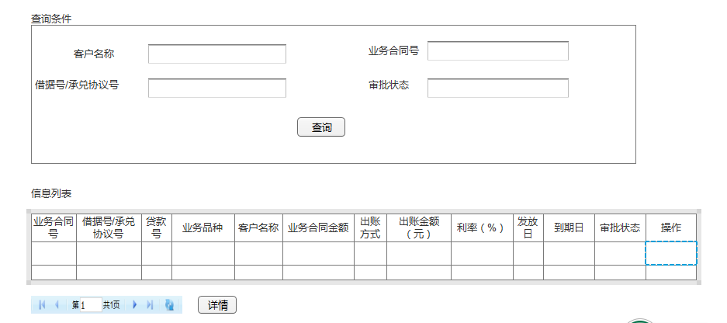

## 维护需求13：网银接口-批量还款(P609)

### 业务描述

**目前现有功能情况**

无。

**功能改进需求**

增加批量还款接口

### 系统用户和参与者

无

### 关联系统数据交互

网银

### 业务规则

1. 网银批量还款申请时间校验 16点之前
2. 报文必输项校验
3. 文件必填项校验，数据类型校验
4. 还款金额校验

### 业务操作流程

系统自动

### 输入输出描述

输入字段

|  |  |  |  |  |  |
| --- | --- | --- | --- | --- | --- |
| **序号** | **字段名称** | **字段含义** | **类型/长度** | **是否必输** | **备注** |
| 1 | FILE_NAME | 文件名 | VARCHAR2(50) | Y |  |
| 2 |  |  |  |  |  |
| 3 |  |  |  |  |  |
| 4 |  |  |  |  |  |

输出字段

|  |  |  |  |  |  |
| --- | --- | --- | --- | --- | --- |
| **序号** | **字段名称** | **字段含义** | **类型/长度** | **是否必输** | **备注** |
| 1 | STATUS | 返回状态 | VARCHAR2(50) | Y | F-失败，S-成功 |

### 附件

无

### 业务操作流程

### 输入输出描述

无

### 附件

### 无

## 维护需求15：批量逐笔还款业务逻辑处理

### 业务描述

**目前现有功能情况**

无。

**功能改进需求**

增加批量逐笔。

### 系统用户和参与者

系统自动。

### 关联系统数据交互

信贷、核心

### 业务规则

1. 网银发送每笔还款文件供应链系统对校验通过的还款文件(文件名称等)信息进行批次保存。
2. 判断借据是否存在,存在则进行后续流程，不存在则反馈网银系统“借据不存在”。
3. 判断借据信息的还款状态：“还款处理中”则反馈网银“该笔贷款已有正在处理的还款申请，请耐心等待处理成功”。
4. 调核心系统账户余额查询接口(0407)，查询借款人账户余额。校验借款人还款汇总金额和内部户余额是否一致，不一致则反馈网银系统还款失败并短信通知客户经理，还款失败的文件可再次发起还款申请,一致则逐笔进行后续还款逻辑。
5. 逐笔校验每笔订单状态

若还款来源是“DC-订单代偿”，则该笔订单为补充的订单，供应链系统查询订单申请表中是否存在该订单，存在则校验订单状态是否为”已录入”，如果订单为”已录入”则订单才可以进行还款；如果不存在该订单则供应链系统需要对该笔订单进行入库并设置订单状态应为“已录入”状态。

若还款来源是“ZC-订单正常”，则查询订单表且该笔订单必须为“已转让”状态，否则反馈网银“该笔订单不是已转让状态不可进行还款”

1. 资金转账

订单校验失败：更新借据还款状态为“还款失败”；

订单校验通过：调核心账户余额查询接口(2586)，供应链系统根据核心返回单笔借据剩余利息信息调核心活期转账接口(0126)从核心企业内部户扣划款项到借款人贷款户。

6、还款处理

逾期借据、到期借据：调核心系统贷款提前回收接口(2307),供应链系统只需向核心系统直接发送还款金额、还款类型-正常回收、是否利随本清标志-是或者否，核心系统自动按照罚息、利息、本金的顺序扣取。

非逾期借据：按先本后息规则进行划款，具体规则如下

|  |  |  |  |
| --- | --- | --- | --- |
| 条件 | 还款处理 | 还款类型 | 是否利随本清 |
| 还款金额 < 本金 | 调核心系统贷款提前回收接口(2307) 还款金额全部还本金 | 部分还款 | 否 |
| 还款金额 = 本金+利息 | 调核心系统贷款提前回收接口(2307)  借据结清 | 结清 | 是 |
| 本金 < 还款金额 < 本金+利息 | 调核心接口(2307)还本金并计算剩余回款金额—>调核心接口(2471)按剩余回款金额生成结息单—>调核心结息接口(2307)归还部分利息 | 部分还款 | 否 |

1. 每笔借据下单笔订单是否为部分还款，部分还款需对借款人客户经理进行提示（客户经理登录时进行提示）及借款人提示（短信通知借款人）。
2. 还款结果处理

还款成功：

1）调用信贷接口通知信贷系统还款成功，

2）供应链系统更新订单状态

还款来源为：“订单代偿”的订单还款成功后订单状态更新为“已结清或已核销”；

还款来源为：“订单正常”的订单，借据已结清：更新借据下所有订单状态为：已结清；借据部分还款：循环比较还款明细中还款金额与放款明细文件中有效金额比对，还款金额=有效金额，更新借据下已回款订单状态为：已结清；还款金额<有效金额，更新借据下已回款订单状态为：部分还款，部分还款的订单短信通知借款人。

还款失败：对还款失败的借据短信通知借款人客户经理。

1. 生成还款结果文件反馈给网银系统。

### 业务操作流程

### 输入输出描述

输入字段

输出字段

### 附件

## 维护需求16：定时任务批量还款

### 业务描述

**目前现有功能情况**

无。

**功能改进需求**

### 系统用户和参与者

无。

### 关联系统数据交互

信贷

### 业务规则

网银系统发送还款文件及明细文件至供应链系统后，供应链系统对还款信息进行入库后，后台启动定时任务逐笔处理还款业务。

### 业务操作流程

系统自动

### 输入输出描述

无

### 附件

无

## 维护需求17： 定时任务批量还款结果

### 业务描述

**目前现有功能情况**

无。

**功能改进需求**

### 系统用户和参与者

无。

### 关联系统数据交互

网银

### 业务规则

供应链系统逐笔处理完还款流程后对还款结果进行汇总生成还款结果文件反馈网银系统。

### 业务操作流程

系统自动

### 输入输出描述

无

### 附件

无

## 维护需求18：网银接口-同步还款结果(P610)

### 业务描述

**目前现有功能情况**

无。

**功能改进需求**

。

### 系统用户和参与者

无。

### 关联系统数据交互

无

### 业务规则

。

### 业务操作流程

系统自动

### 输入输出描述

输入字段

|  |  |  |  |  |  |
| --- | --- | --- | --- | --- | --- |
| **序号** | **字段名称** | **字段含义** | **类型/长度** | **是否必输** | **备注** |
| 1 | FILE_NAME | 文件名 | VARCHAR2(50) | Y |  |
| 2 |  |  |  |  |  |
| 3 |  |  |  |  |  |
| 4 |  |  |  |  |  |

输出字段

|  |  |  |  |  |  |
| --- | --- | --- | --- | --- | --- |
| **序号** | **字段名称** | **字段含义** | **类型/长度** | **是否必输** | **备注** |
| 1 | STATUS | 返回状态 | VARCHAR2(50) | Y | F-失败，S-成功 |

### 附件

无

## 维护需求19： 核心接口-生成结息单

### 业务描述

**目前现有功能情况**

无。

**功能改进需求**

增加核心生成结息单接口。

### 系统用户和参与者

无。

### 关联系统数据交互

核心

### 业务规则

参考核心接口文档

### 业务操作流程

系统自动

### 输入输出描述

参考核心接口文档

### 附件

无

## 维护需求20： 信贷接口-通知信贷还款成功

### 业务描述

**目前现有功能情况**

无。

**功能改进需求**

增加通知信贷还款成功。

### 系统用户和参与者

系统自动。

### 关联系统数据交互

信贷系统

### 业务规则

### 业务操作流程

### 输入输出描述

输入字段

|  |  |  |  |  |  |
| --- | --- | --- | --- | --- | --- |
| **序号** | **字段名称** | **字段含义** | **类型/长度** | **是否必输** | **备注** |
| 1 |  |  |  |  |  |
|  |  |  |  |  |  |
|  |  |  |  |  |  |
|  |  |  |  |  |  |

输出字段

|  |  |  |  |  |  |
| --- | --- | --- | --- | --- | --- |
| **序号** | **字段名称** | **字段含义** | **类型/长度** | **是否必输** | **备注** |
| 1 | STATUS | 返回状态 | VARCHAR2(50) | Y | F-失败，S-成功 |

### 附件

## 维护需求21： 数仓接口-同步核心还款计划

### 业务描述

**目前现有功能情况**

无。

**功能改进需求**

。

### 系统用户和参与者

系统自动。

### 关联系统数据交互

数仓系统

### 业务规则

### 业务操作流程

### 输入输出描述

### 附件

## 维护需求22： 批处理-生成富友项下的借据、放款还款、还款计划数据文件

### 业务描述

**目前现有功能情况**

无。

**功能改进需求**

。

### 系统用户和参与者

系统自动。

### 关联系统数据交互

网银

### 业务规则

### 业务操作流程

### 输入输出描述

输入字段

输出字段

### 附件

无

## 维护需求23： 订单信息查询

### 业务描述

**目前现有功能情况**

无。

**功能改进需求**

。

### 系统用户和参与者

系统自动。

### 关联系统数据交互

无

### 业务规则

1. 按还款日期倒序排列
2. 还款日校验 起始日不能晚于结束日
3. 导出字段包括：借款人核心客户号、借款人名称、借据余额、部分回款的订单编号、订单金额、订单状态、回款金额。

### 业务操作流程

### 输入输出描述

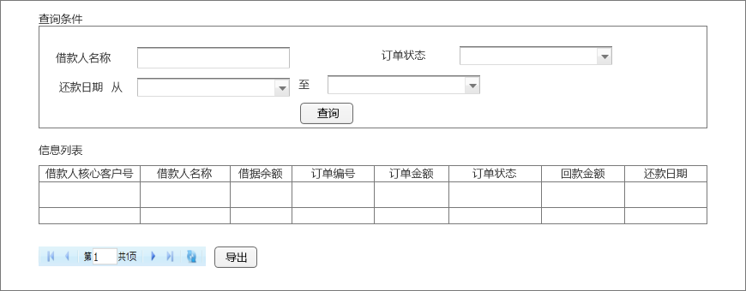

### 附件